План урока познание мира,
интегрированного с предметом «Самопознание»
Школа КГУ «Большеизюмовская СШ»
Педагог_Дмитириева Т.В.
Класс 4
Кол-во уч-ся 15
Тема Прогноз погоды
Ценность истина
Качества скромность; оптимизм; любознательность;
Цель: Формирование знаний о погоде, причинах влияющих на её измерение, типах погоды и её предсказаниях через практику ценности истина.  Задачи:  - Формирование умения анализировать синоптические карты, знакомство с метеорологическими приборами, условными обозначениями, составлять прогноз погоды.  - Развитие умений анализировать, делать выводы, работать в группах.  - Развитие критического, логического и творческого мышления.  - Воспитание любви и бережного отношения к природе, любознательности, оптимизма.  . | Ресурсы: (материалы, источники)
Ход урока:  1.Орг.момент. Позитивный настрой.  - Дети вам тепло?  - В классе светло?  - Прозвенел уже звонок?  - Начался уже урок?  - Хотите учиться?  - Значит можно всем садиться!!!  «Прогулка в лесу»  Сядьте, держа спину прямо. Закройте глаза и дышите глубоко. С каждым вдохом старайтесь все больше расслабиться и стать спокойным. Сейчас мы идем в лес. Представьте, как вы идете к двери класса, открываете дверь, проходите по коридору и выходите на улицу. Вдыхаете свежий воздух, ощущаете дуновение ветра на волосах и лучи солнца, мягко греющие лицо. Вы идете в сторону леса. Будьте осторожны, не наступайте на насекомых. Остановитесь на минуту и оглядитесь вокруг. Ощутите красоту и свежесть природы. Подойдите к какому - нибудь цветку, наклонитесь и посмотрите на него внимательно, какой он хрупкий и тоненький. Понюхайте его и вдохните его аромат. Идите дальше, замечая все, что есть вокруг. Углубляясь в лес, смотрите, как деревья становятся все выше и больше. Полюбуйтесь игрой света и тени, послушайте шелест листьев. В лесу мы себя чувствуем счастливыми и в безопасности. Мы выходим на поляну, Здесь мы отдыхаем несколько минут. Сядьте на травку, закройте глаза, глубоко вдохните и обратите внимание на покой и тишину, которые вас окружают. Нам легко и спокойно, мы ощущаем счастье. Как удивительна природа, и мы понимаем, как должны любить и уважать ее, заботясь о том, чтобы не причинять зла ни одному живому существу. А сейчас приготовьтесь идти обратно в школу. Поднимитесь и посмотрите вокруг еще раз. Медленно идите назад по той же тропинке, не наступая на насекомых. И вот мы дошли до дверей школы. Оглянитесь вокруг еще раз, глубоко вдохните свежий воздух, откройте дверь и вернитесь на свое место. Сохраните в себе это чувство тишины, покоя и удовлетворенности. Откройте глаза и улыбнитесь.  1.Какие картинки вы представляли в своем воображении?  2.Что вы почувствовали?  2.Проверка домашнего задания.  1. Что называют погодой?  2. Перечислите элементы погоды  3. Опишите погоду сегодняшнего дня  3. Сообщение темы урока.  Перед вами иллюстрации:  - Что в них общего?  - Чем отличаются они друг от друга? Назовите одним словом. (ПОГОДОЙ)  - А кто нам расскажет о погоде на сегодня? (ответы детей)  - А какая бывает погода? Продолжи…  То теплая, то…… холодная,  То тихая, то …… ветреная,  То ясная, то…… пасмурная,  То сухая, то …… дождливая.  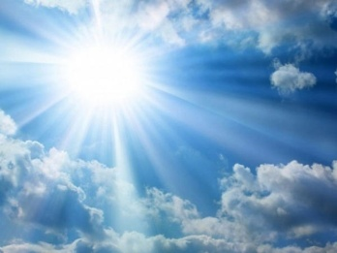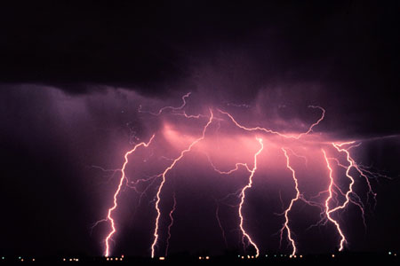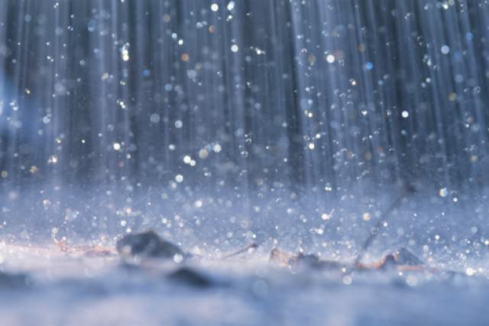  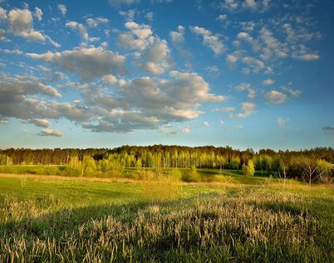 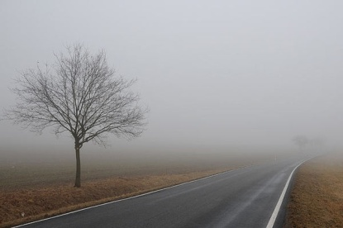 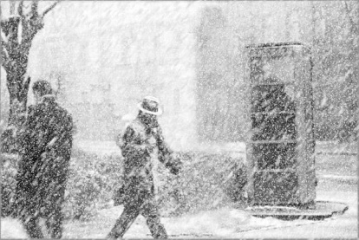  - Как вы думаете, какое отношение к уроку имеют эти иллюстрации?  (ответы детей).  - От чего зависит такое состояние природы?  (от состояния неба, облаков, осадков, ветра, температуры воздуха)  - А какая погода нравится вам?  Каждый день меняется погода в зависимости от климатических условий, а что в человеке бывает не постоянным - переменчивым?  - С чем можно сравнить настроение человека?  - От чего зависит настроение человека?  - Как вам удается контролировать свое настроение?  Как ассоциируется настроение в зависимости от погоды? Продолжи…  Настроение веселое – погода ….солнечная  Настроение грустное – погода …. пасмурная  Настроение плаксивое - погода …… дождливая.  Давай мы с вами определим эмоциональное состояние людей на данных картинках.    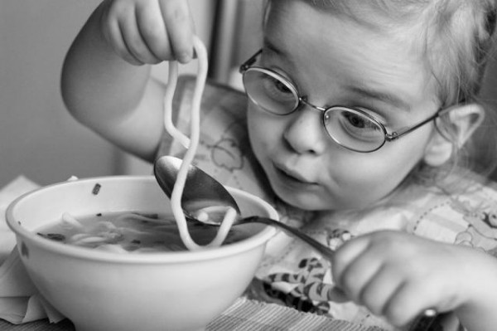  О погоде можно сказать, что она преподносит нам сюрпризы  Люди умели предсказывать погоду давно, когда еще не было в помине науки такой – метеорологии. В древние времена погоду предсказывали по народным приметам.  Что же такое приметы? - «Примета - это явление, случай, который в народе считается предвестием чего либо »  Но чтобы предсказать погоду точно, одних примет недостаточно. Тепло, а сколько градусов, ветрено, а с какой скоростью дует ветер. Не грозят ли буря, град, наводнение.  Вот такое нам нужное предсказание – точное, научное называют – прогноз погоды.  Метеоролог – специалист по погоде, наблюдатель и исследователь атмосферных явлений, проводит первичный анализ полученных данных.  Наблюдения за погодой проводятся на метеостанциях.  Дальнейшим анализом атмосферных явлений и составлением прогнозов занимаются синоптики.  Синоптик (от греч. Syoptikous - обозревающий все вместе) - это метеоролог, специализирующийся на анализе атмосферных процессов и предсказаний будущего состояния погоды.  Если метеорологи занимаются наблюдением первичным анализом, то основная задача синоптиков - составление прогнозов.  Около 60 тысяч лет назад несколько групп древних людей мигрировали из Восточной Африки, в итоге они и их потомки заселили весь земной шар. «Наши предки были вынуждены адаптироваться к новым условиям жизни. Их организм учился улавливать любые сигналы погоды, которые могли повлиять на их жизнь. Например, пониженное атмосферное давление предшествовало урагану. В генетической памяти последующих поколений резкое падение давления, вызывающее смутное чувство тревоги, запечатлелось как «предчувствие грозы». Именно так складывалась наша чувствительность к изменениям погоды.  Настроение – это эмоциональное состояние, которое окрашивает нашу жизнь, и оно не зависит от конкретных обстоятельств. Когда у нас приподнятое настроение, мы радуемся не чему-то отдельно, а просто ощущаем радость. Наше настроение может меняться несколько раз даже в течение одного дня, но его перепады или постоянный эмоциональный фон сезонны и прежде всего определяются индивидуальным биологическим ритмом.  В одном фильме "Тайна великой воды" доказано, что войны, разрушения и изменения в погоде зависит от человека и от наших с вами мыслей, когда мы не в настроении изменения происходят и в природе.  - Но существует ли такая закономерность на самом деле? Как вы считаете?  - А как погода влияет на ваше настроение?  - Скажите, как человек может управлять своим настроением? | Анализ хода урока
4.Творческая деятельность, групповая работа.
Грозу, с каким качеством можно сравнить, а летний дождь?
солнечная погода, буран, метель, поговорить и потом изобразить. Класс делится на группы для выполнения коллективной работы. Нарисовать рисунок по теме « Погода и настроение»

- Какие трудности вы испытывали при выполнении творческой деятельности?
5. Групповое пение
Песня «У природы нет плохой погоды»
У природы нет плохой погоды -
Каждая погода благодать.
Дождь ли снег - любое время года
Надо благодарно принимать,
Отзвуки душевной непогоды,
В сердце одиночества печать,
И бессонниц горестные всходы
Надо благодарно принимать,
Надо благодарно принимать.
Смерть желаний, годы и невзгоды -
С каждым днем все непосильней кладь,
Что тебе назначено природой
Надо благодарно принимать.
Смену лет, закаты и восходы,
И любви последней благодать,
Как и дату своего ухода
Надо благодарно принимать,
Надо благодарно принимать.
У природы нет плохой погоды,
Ход времен нельзя остановить.
Осень жизни, как и осень года,
Надо, не скорбя, благословить.
Надо, не скорбя, благословить,
Надо, не скорбя, благословить.
- Какой смысл заключен в этой песне?

6.Домашнее задание
- Отследить динамику изменений температуры в течении недели. Запись в дневнике наблюдений.
- Фиксировать свое настроение в течении недели, с указанием причины его изменения.
7. Заключительная минута урока.
Сядьте на свои места. Расположитесь удобно, закройте глаза, и представьте, что у вас в груди вместо сердца кусочек ласкового солнышка. Яркий и тёплый свет его разливается по всему вашему телу, по рукам, ногам. И его столько, что оно уже не вмещается в вас. Ребята давайте, пошлём немного тепла и света всем людям нашей планеты, чтобы все люди, а особенно дети на планете Земля были здоровы.
Музыкальный фон
Спасибо!

Песня «У природы нет плохой погоды»
У природы нет плохой погоды -
Каждая погода благодать.
Дождь ли снег - любое время года
Надо благодарно принимать,
Отзвуки душевной непогоды,
В сердце одиночества печать,
И бессонниц горестные всходы
Надо благодарно принимать,
Надо благодарно принимать.
Смерть желаний, годы и невзгоды -
С каждым днем все непосильней кладь,
Что тебе назначено природой
Надо благодарно принимать.
Смену лет, закаты и восходы,
И любви последней благодать,
Как и дату своего ухода
Надо благодарно принимать,
Надо благодарно принимать.
У природы нет плохой погоды,
Ход времен нельзя остановить.
Осень жизни, как и осень года,
Надо, не скорбя, благословить.
Надо, не скорбя, благословить,
Надо, не скорбя, благословить.

Песня «У природы нет плохой погоды»
У природы нет плохой погоды -
Каждая погода благодать.
Дождь ли снег - любое время года
Надо благодарно принимать,
Отзвуки душевной непогоды,
В сердце одиночества печать,
И бессонниц горестные всходы
Надо благодарно принимать,
Надо благодарно принимать.
Смерть желаний, годы и невзгоды -
С каждым днем все непосильней кладь,
Что тебе назначено природой
Надо благодарно принимать.
Смену лет, закаты и восходы,
И любви последней благодать,
Как и дату своего ухода
Надо благодарно принимать,
Надо благодарно принимать.
У природы нет плохой погоды,
Ход времен нельзя остановить.
Осень жизни, как и осень года,
Надо, не скорбя, благословить.
Надо, не скорбя, благословить,
Надо, не скорбя, благословить.
Песня «У природы нет плохой погоды»
У природы нет плохой погоды -
Каждая погода благодать.
Дождь ли снег - любое время года
Надо благодарно принимать,
Отзвуки душевной непогоды,
В сердце одиночества печать,
И бессонниц горестные всходы
Надо благодарно принимать,
Надо благодарно принимать.
Смерть желаний, годы и невзгоды -
С каждым днем все непосильней кладь,
Что тебе назначено природой
Надо благодарно принимать.
Смену лет, закаты и восходы,
И любви последней благодать,
Как и дату своего ухода
Надо благодарно принимать,
Надо благодарно принимать.
У природы нет плохой погоды,
Ход времен нельзя остановить.
Осень жизни, как и осень года,
Надо, не скорбя, благословить.
Надо, не скорбя, благословить,
Надо, не скорбя, благословить.

Песня «У природы нет плохой погоды»
У природы нет плохой погоды -
Каждая погода благодать.
Дождь ли снег - любое время года
Надо благодарно принимать,
Отзвуки душевной непогоды,
В сердце одиночества печать,
И бессонниц горестные всходы
Надо благодарно принимать,
Надо благодарно принимать.
Смерть желаний, годы и невзгоды -
С каждым днем все непосильней кладь,
Что тебе назначено природой
Надо благодарно принимать.
Смену лет, закаты и восходы,
И любви последней благодать,
Как и дату своего ухода
Надо благодарно принимать,
Надо благодарно принимать.
У природы нет плохой погоды,
Ход времен нельзя остановить.
Осень жизни, как и осень года,
Надо, не скорбя, благословить.
Надо, не скорбя, благословить,
Надо, не скорбя, благословить.

